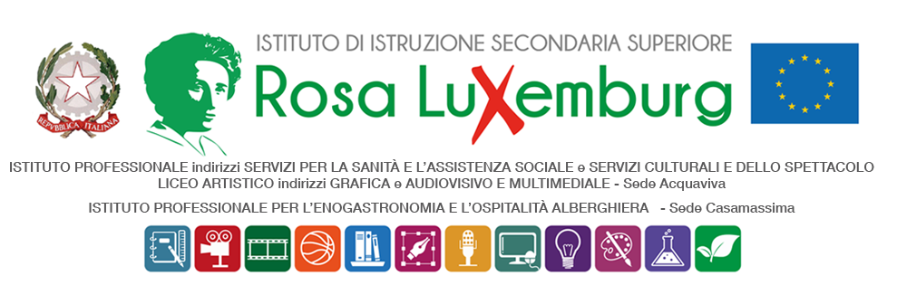
Studenti maggiorenni

COMUNICAZIONE DELLA FAMIGLIA

Il/La sottoscritto/a…………………………………………………………………….………………………………………………...………………….
e
il/la sottoscritto/a……………………………………………………………..………………...…………………………….……………….………….

genitore/i – legale tutore dell’alunno/a……………………………………………………….., frequentante la classe ……………….., dell’indirizzo ……………………….……………. dichiara/dichiarano di essere a conoscenza del fatto che:
- il/la proprio/a figlio/a parteciperà all’incontro Voci di donne e di resistenza che si terrà presso il Teatro Kursaal Santa Lucia di Bari, il giorno 12 dicembre 2025, dalle ore 10.00 alle ore 13.00, nell’ambito del Meeting del volontariato organizzato dal CSV San Nicola.
- gli studenti si recheranno autonomamente presso la sede dell’evento dalle ore 9.30, dove verranno accolti dal docente accompagnatore e al termine dell’incontro rientreranno autonomamente presso le proprie abitazioni
- di essere consapevoli che il/la proprio/a figlio/a è l’unico/a responsabile delle proprie azioni nei confronti di persone, cose e situazioni per qualunque fatto dovesse verificarsi in occasione dell’evento in questione, e di esonerare, pertanto, i docenti e la scuola da ogni responsabilità per cause indipendenti dall’organizzazione scolastica.

Data……………………. Firma del genitore

…………………………………………

Firma del genitore

…………………………………………

Firma dell’alunno/a

………………………….

